HỘI THI CHẤM TRANG TRÍ LỚP ĐẸP.

Thực hiện kế hoạch nhiệm vụ năm học 2023-2024, ngày 31/10/2023, Trường MN Hoa Mộc Lan đã tổ chức hội thi “Xây dựng lớp học hạnh ohcus, lấy trẻ làm trung tâm”, một trong các nội dung trang trí lớp học, môi trường lớp học theo hướng mở, xanh, sạch, đẹp, nhà vệ sinh thân thiện với môi trường tận dụng tối đa koong gian để trẻ hoạt động và trải nghiệm.
Với nỗ lực tìm tòi, làm việc bầng cả trí tưởng tượng và công sức của các cô giáo đã thiết kế được môi trường lớp học anh, an toàn, thân thiện, hạnh phúc. Các góc chươi được bố trí phù hợp , các trò chơi được thiết kế cũng như cá học liệu mở được trang tró sẽ tạo sự hứng thú cho trẻ tham gia vào các hoạt động, kích thích trẻ tìm tòi khám phá, trải nghiệm và phát triển toàn diện.
Không gian trong và ngoài lớp học được bố trí nhiều cây xanh để các con được hòa mình với thiên nhiên. Trang trí lớp sử dụng chủ yêu các nguyên vật liệu tự nhiên, nguyên vật liệu tái chế thân thiện với môi trường và đặc biệt là tận dụng ánh sáng tự nhiên ở trong lớp học.
Đây cũng là dịp để cán bộ giáo viên học tập trao đổi kinh nghiệm lẫn nhau nâng cao năng lực chuyên môn và kỹ năng nghề nghiệp, đặc biết là tạo môi trường cho trẻ hoạt động một cách tích cực và hiệu quả.
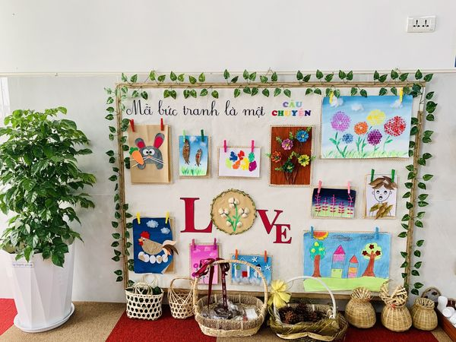
Dưới đây là một vài hình ảnh của hội thi:

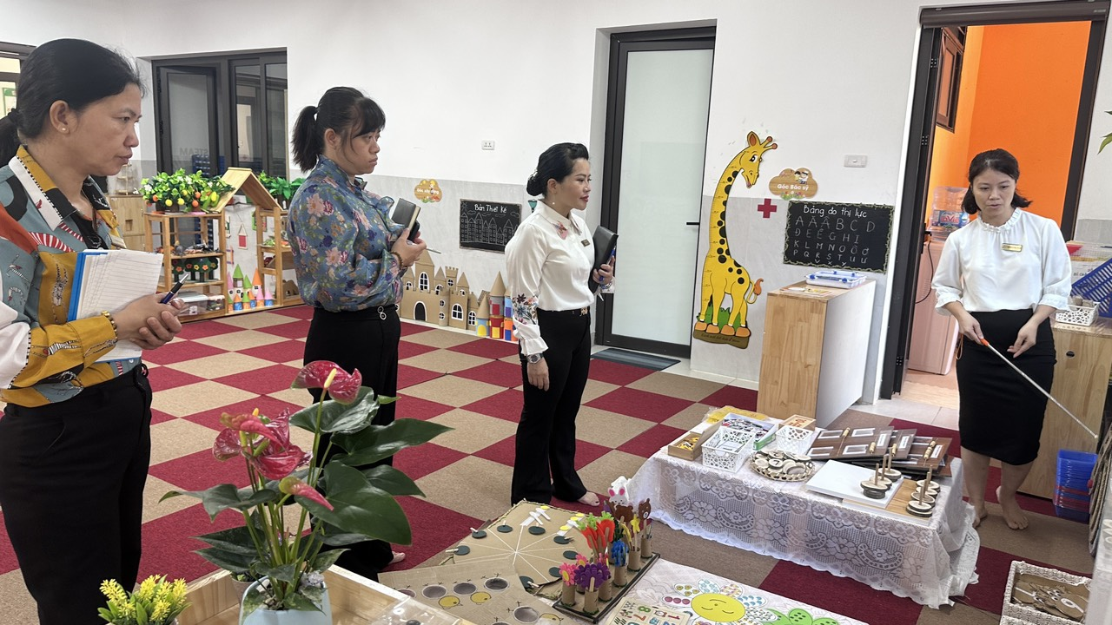

+8

